资料： **噬菌体的启示**

噬菌体被看做是用于研究基因和遗传性质的理想工具。Max Delbriick和Emory Ellis的最重要的早期贡献在于完善了用于使噬菌体复制过程同步化的一步生长技术。这一成就使人们能够对一个菌群中的噬菌体生长单个周期加以分析。通过实验第一次发现噬菌体在细菌宿主体内繁殖，然后裂解细胞以“爆炸性方式”释放出来。

Delbriick对噬菌体研究有着极大的热情，他旗下有一大批才华横溢的科学家积极探索一些现在看来属于分子生物学相关领域的基础性课题。这群科学家在一起工作，称为“噬菌体学派”，他们的研究重点在大肠杆菌的特异性噬菌体上。噬菌体在细菌宿主中被复制。过夜培养即可收获大量宿主细菌，相比真核细胞而言，无需花费较长时间培养就能使宿主达到适合感染的浓度。噬菌体提供了一种易于控制的实验分析系统，因此，它们的研究对病毒学影响深远。

病毒核酸携带有遗传信息是从实验中明确得出的一个结论，Oswald Avery、Colin MacLeod和Maclyn McCarty (1944年）的肺炎球菌“转化原理”实验表明核酸是遗传性质转移的充要条件。但是直到20世纪50年代早期，病毒蛋白质仍被设想为病毒遗传所需的重要成分。在一个简单而聪明的实验中（框1.4)，Alfred Hershey和Martha Chase用普通厨具 (一种食品搅拌器）揭示了蛋白质假说是错误的。

**框**1.4**实验**

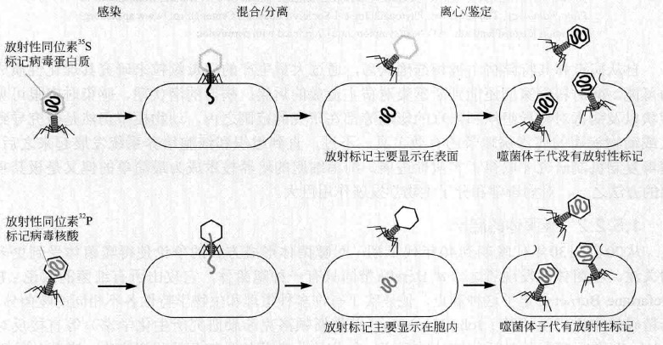Hershey-Chase 实验

用放射性同位素32P和35S分别标记病毒颗粒的核酸和蛋白质组分。结果发现在搅拌器中振荡细菌数分钟，噬菌体感染细菌不久后其蛋白质外壳即迅速脱去，而32P标记的噬菌体DNA进入并保留在细菌细胞内，这些细胞最终产生新的病毒颗粒。噬菌体起初被认为是致死性的，感染后杀死宿主。在20世纪20年代初，发现了一种前所未有的现象：宿主感染噬菌体后不仅存活下来而且获得了稳定的病毒遗传信息。人们还发现某些尚不知道能否被感染的细菌菌株在培养基中培养一段时间后能够自发裂解并产生噬菌体，这些菌株称为“溶原菌”，这一现象叫作“溶原性”。对溶原性的研究揭示了许多先前未知的病毒-宿主细胞相互作用的特征。许多科学家的工作都发现了溶原现象，不过巴黎巴斯德研究所的André Lwoff及其同事们的实验可以说是该研究的开端。Lwoff将在溶原细胞中存在的病毒基因组看做是特殊的遗传元件，称为“原噬菌体”，这种元件决定了溶原菌产生感染性噬菌体的能力。对大肠杆菌噬菌体的后续研究阐明了溶原性的一种可能机制，即噬菌体基因组整合在细菌染色体上的特异位点。

噬菌体与分子生物学的新领域不可避免地联系在一起，对噬菌体的研究也确立了许多基本原理，例如由病毒基因组编码控制决定进入溶原还是溶解状态。诺贝尔奖获得者Francois Jacob和Jacques Monod提出的关于基因表达调控机制的第一个理论即操纵子理论，就是部分由研究噬菌体溶原性而推导出来的。